

Oferta de Referencia para Compartición de Infraestructura Pasiva
(ORCI RED NACIONAL 2021)

CONTENIDO
I. CONTENIDO 2
II. ANEXOS ORCI RED NACIONAL 2021 4
III. Definiciones 5
I. Acrónimos 13
II. Introducción 15
III. Prerrequisitos para la prestación de los servicios y trabajos especiales de la Oferta 16
IV. Solicitudes 17
IV.I Seguimiento y Control de las Solicitudes 18
V. Información relacionada con los servicios. 18
VI. Alternativa en caso de Falla o Intermitencias del SEG/SIPO 20
1. Servicio de Acceso y Uso compartido de Obra Civil 21
1.1. Ductos 23
1.1.1. Alcance 23
1.1.2. Consideraciones de Ductos para fines de mantenimiento 24
1.1.3. Criterios para determinar capacidad excedente en Ductos 25
1.1.4. Facturación 26
1.2. Pozos 26
1.2.1. Alcance 27
1.2.2. Criterios para determinar capacidad excedente en pozo 28
1.2.3. Facturación 29
1.3. Postes 29
1.3.1. Alcance 29
1.3.2. Criterios para determinar la capacidad excedente de Postes 31
1.3.3. Facturación 32
1.4. Cargos No Recurrentes asociados al Servicio de Acceso y Uso Compartido de Obra Civil 33
2. Servicio de Canales Ópticos de Alta Capacidad de Transporte 33
2.1. Alcance 34
2.2. Facturación 35
3. Servicio de Renta de Fibra Obscura 36
3.1. Alcance 36
3.2. Puntos de entrega de la fibra óptica 36
3.3. Facturación 42
4. Servicio de Tendido de Cable sobre Infraestructura Desagregada 43
4.1. Alcance 43
4.2. Facturación 44
5. Actividades de apoyo para la Compartición de Infraestructura Pasiva 45
5.1. Visita Técnica 45
5.1.1. Criterios para determinar la Visita Técnica 46
5.1.2. Resultados de la Visita Técnica 47
5.2. Verificación 47
6. Trabajos Especiales asociados a los Servicios de Acceso y Uso Compartido de la Infraestructura Pasiva 49
6.1. Actividades de mantenimiento responsabilidad de RED NACIONAL 50
6.2. Instalación de Infraestructura del CS en Despliegue de Nueva Obra Civil 52
6.3. Acondicionamiento de la Infraestructura 53
6.4. Recuperación de Espacio 54

ANEXOS ORCI RED NACIONAL 2021
ANEXO 1: formatos
aNEXO 2: NORMAs TéCNICAs
ANEXO 3: PROCEDIMIENTO DE ATENCIÓN DE FALLAS, CONTINUIDAD DEL SERVICIO Y GESTIÓN DE INCIDENCIAS
ANEXO 4: PARÁMETROS E INDICADORES DE LOS NIVELES DE CALIDAD Y PENAS CONVENCIONALES
ANEXO 5: CONVENIO
ANEXO 6:PROCEDIMIENTOS PARA EL ACCESO Y USO COMPARTIDO DE INFRAESTRUCTURA
ANEXO A: TARIFAS

[espacio intencionalmente en blanco]

Definiciones
Sin perjuicio de cualquier otro término que se defina a lo largo de la Oferta, a los numerados a continuación les serán aplicables los significados que al efecto se indican:
- Acceso y Uso Compartido de Infraestructura Pasiva: El uso por dos o más redes públicas de telecomunicaciones de la Infraestructura Pasiva.
- Acceso de Emergencia a la Infraestructura Compartida: Se refiere a los ingresos para atender emergencias en los servicios de compartición de infraestructura y equipos e instalaciones de RED NACIONAL y/o de los concesionarios solicitantes.
- Análisis de Factibilidad: Análisis de los elementos de Infraestructura Pasiva para autorizar el anteproyecto del CS cuando cumpla con la normatividad, previo a la instalación de sus los elementos en la Infraestructura Pasiva.
- Anteproyecto: Define de forma conceptual las características generales del proyecto. Su contenido es suficiente para llevar a cabo la revisión sobre el cumplimiento de los reglamentos y normas técnicas.
- Autorizado Solicitante: Persona física o moral que cuenta con una autorización otorgada por el Instituto y que solicita servicios mayoristas regulados, acceso y/o accede a la infraestructura de la red local de RED NACIONAL a fin de prestar servicios de telecomunicaciones a sus Usuarios Finales;
- Bajada de poste o fachada: Conexión entre un Poste y el Pozo más cercano, o bien entre la fachada y el Pozo más cercano.
- Bastidor Distribuidor de Fibra Óptica (BDFO): Elemento en el cual se montan los bloques o distribuidores de fibra óptica y sirven como punto de distribución para la fibra óptica.
- Caja de Empalme: Elemento de red que permite organizar y proteger los empalmes (fusiones) de fibra óptica.
- Caja de Distribución: Elemento de la red de Planta Externa que permite la interconexión de redes de cobre entre el medio de transmisión de la Red Principal y el medio de transmisión de la Red Secundaria.
- Canales Ópticos de Alta Capacidad de Transporte: Es el medio de transmisión con interfaces estándares disponibles entre dos Puntos de Presencia del AEP entre los cuales existen los equipos de transmisión compatibles y con conectividad entre ellos.

- Canalizaciones: Conjunto de ductos de concreto y cloruro de polivinilo (PVC) dentro de una obra subterránea con recubrimiento normalizado de arena o concreto.
- Capacidad Excedente de Infraestructura Pasiva: Infraestructura no utilizada, disponible para el Acceso y Uso Compartido de Infraestructura Pasiva.
- Caso Fortuito o Fuerza mayor: Son sucesos de la naturaleza o hechos del hombre que, siendo extraños al obligado, lo afectan en su esfera jurídica, impidiéndole temporal o definitivamente el cumplimiento parcial o total de una obligación, sin que tales hechos le sean imputables directa o indirectamente por culpa, y cuya afectación no puede evitar con los instrumentos de que normalmente se disponga en el medio social en el que se desenvuelve, ya para prevenir el acontecimiento o para oponerse a él y resistirlo; incluyendo sin limitar, incendios, inundaciones, huracanes, terremotos, accidentes, huelgas, motines, explosiones, actos de gobierno, guerra, delincuencia, inseguridad, insurrección, embargo, disturbios, emergencias sanitarias, pandemias, etc.
- Central Telefónica o Instalación Equivalente: Nodo de la red destinado a albergar equipos y dispositivos de telecomunicaciones donde se conectan los bucles de acceso local para la provisión de servicios de telecomunicaciones. También este término hace referencia al edificio en el que, desde antes de la separación funcional de Telmex, se ubican dichos equipos de telecomunicaciones, así como equipos de telecomunicaciones Telmex.
- Concesionario Solicitante: Persona física o moral que cuenta con una concesión otorgada por el Instituto para la prestación de servicios de telecomunicaciones que solicita servicios mayoristas regulados, acceso y/o accede a la infraestructura de la red de RED NACIONAL a fin de prestar servicios de telecomunicaciones.
- Contraprestación: Pago que deberá realizar el CS o AS de manera periódica o no recurrente, por el uso o goce temporal de los servicios objeto de la presente Oferta.
- Convenio: Acuerdo de voluntades mediante el cual RED NACIONAL y el CS establecen los derechos y obligaciones a cargo de cada una de las Partes sobre la prestación de Servicios y que suscrito por las mismas forma parte integrante de la Oferta.
- Coubicación: Espacio arrendado, que provee las facilidades técnicas necesarias para la colocación de equipos y dispositivos de telecomunicaciones del CS necesarios para acceder a los servicios de desagregación, las cuales pueden ser Coubicación Externas O Coubicación Interna.
- Coubicación Externa: Espacio arrendado, que provee las facilidades técnicas necesarias para la colocación de equipos y dispositivos de telecomunicaciones del CS necesarios para acceder a los servicios de desagregación, ubicados dentro del predio donde se ubica la Central Telefónica abierta a la desagregación, pero fuera del edificio de la Central Telefónica.
- Coubicación Interna: Espacio arrendado dentro del edificio de la Central Telefónica abierta a la desagregación, que provee las facilidades técnicas necesarias para la ubicación de los equipos y dispositivos de telecomunicaciones del CS necesarios para acceder a los servicios de desagregación.
- Derecho de Vía: Es la franja de terreno que pertenece al Estado en la cual están alojados elementos que constituyen la infraestructura de las redes públicas de telecomunicaciones.
- Distancia Interpostal (L): Distancia existente entre 2 (dos) postes adyacentes uno del otro; es también conocida como claro.
- Distancia de libramiento (DL): Distancia entre un cable de la infraestructura de la red de telecomunicaciones y el nivel de piso.
- Distancia mínima de libramiento: Distancia mínima entre un cable de la infraestructura de la red de telecomunicaciones y el nivel de piso.
- Distribuidor de Fibra Óptica: Dispositivo que facilita la centralización, interconexión y derivaciones de cables de fibra óptica.
- Distribuidor General: Es una estructura organizada de tablillas denominadas horizontales y verticales, entre las cuales se realizan los puentes de pares de Red principal de cobre con los puertos de los equipos de RED NACIONAL.
- Ductos: Estructura de canalización cerrada de un diámetro especifico, que se emplea como vía para alojar y proteger los cables de fibra óptica o cobre de las redes de telecomunicaciones. Actualmente se utiliza un estándar de 35.5, 45, 60, 80 y 100 mm.
- Ducto de Acometida al domicilio del Usuarios Final: Infraestructura de telecomunicaciones que permite alojar el cable que interconecta la caja terminal de distribución de la red local hasta el punto de conexión terminal de la red ubicado en el domicilio del usuario.
- Ducto de mantenimiento: Es un ducto o subducto, que existe en la canalización, de acuerdo al número de Ductos existentes en el tramo, que RED NACIONAL asignan para mantenimiento.
- Emergencia: asunto o situación que acontece de manera absolutamente imprevista, que requiere de una atención especial y que debe solucionarse lo antes posible.
- Falla: Es la interrupción en la continuidad de los servicios provocada por un daño en uno o más elementos de la red.
- Flecha (f): Distancia medida verticalmente desde el cable hasta una línea recta imaginaria que une sus 2 (dos) puntos de soporte, la flecha siempre se medirá en el punto medio del claro.
- Flecha Mínima de instalación: Flecha a la que puede instalarse un cable de cobre o fibra sin que sufran daños los elementos de sujeción o el mismo cable.
- Fibra Obscura: Es la denominación que se atribuye a los circuitos de fibra óptica que han sido desplegados, pero no están siendo utilizados. La conectividad por la fibra se entrega en bruto, de manera que son los propios concesionarios solicitantes quienes aplican la tecnología de transmisión (electrónica) que más se adecua a sus necesidades.
- Fibra Óptica: Filamento de material dieléctrico, como el vidrio o los polímeros acrílicos, capaz de conducir y transmitir impulsos luminosos de uno a otro de sus extremos; permite la transmisión de comunicaciones telefónicas, de televisión, entre otras
- Formato de Acuerdo de compartición de infraestructura: Documento que deberán firmar las partes una vez que se realizó la instalación de los elementos del CS o AS.
- Gestión de Incidencias: Se refiere a la ejecución de todas aquellas órdenes planificadas y enfocadas a la atención, seguimiento y cierre de reportes de falla.
- Incidencia: Reporte que realiza el CS o AS a RED NACIONAL por un supuesto daño o interrupción en alguno de sus servicios materia de la Oferta.
- Infraestructura Pasiva: Elementos accesorios que proporcionan soporte a la infraestructura activa, entre otros, bastidores, cableado subterráneo y aéreo, Canalizaciones, construcciones, Ductos, obras, Postes, sistemas de suministro y respaldo de energía eléctrica, sistemas de climatización, sitios, torres y demás aditamentos, incluyendo derechos de vía, que sean necesarios para la instalación y operación de las redes, así como para la prestación de servicios de telecomunicaciones y radiodifusión.
- Instituto o IFT: El Instituto Federal de Telecomunicaciones.
- In Situ: Proviene de una expresión latina que significa 'en el sitio' o 'en el lugar.
- Interfaz Óptica: Es el conjunto de estándares y recomendaciones en las que se establece conectividad física y lógica entre dos equipos de transmisión utilizando fibra óptica.
- Mantenimiento Correctivo: Se refiere a la ejecución de actividades para localizar fallas y/o defectos observados en los equipos o instalaciones y corregirlos o repararlos. Pone en condiciones de funcionamiento aquellos equipos y/o instalaciones que dejaron de funcionar o se encuentran dañados.
- Mantenimiento Preventivo: Se refiere a las actividades destinadas a la conservación de equipos y/o instalaciones en operación, mediante la anticipada revisión y ejecución de trabajos que garanticen su buen funcionamiento y fiabilidad, su finalidad es prever el surgimiento de averías y/o fallas.
- Oferta: La presente Oferta de Referencia para la Compartición de Infraestructura Pasiva, incluyendo el presente documento y sus anexos.
- Obra Civil: Infraestructura Pasiva instalada en la vía pública, está constituida por ductos en las canalizaciones, Pozos, Postes, así como subidas y bajadas de poste o fachada.
- Paro de Reloj: Situación en la cual se detiene el conteo del plazo correspondiente.
- Partes: RED NACIONAL y el CS.
- Planta Externa: Estructura que se requiere para unir la Central Telefónica o Instalación Equivalente con los equipos o elementos de red de los usuarios, o para interconectar entre sí distintas Centrales Telefónicas o Instalaciones Equivalentes.
- Planos Isométricos: Representación gráfica de un objeto tridimensional con base en sus tres ejes (x,y,z).
- Postes: Son los elementos de apoyo, dispersión y distribución de los cables de las redes aéreas.
- Pozo de Acometida: Obra subterránea que se ubica afuera de las centrales y que aloja la llegada de los cables de red principal.
- Pozos: Obras subterráneas destinadas a permitir la instalación de cables, la distribución de la red, así como para alojar empalmes.
- Puerto de Acceso: Punto de acceso en los equipos de una red pública de telecomunicaciones.
- Punto de Presencia del Servicio: Comprende el conjunto de Central Telefónica o Instalación Equivalente, equipo de transporte óptico, el puerto y el modulo óptico instalado para el transporte de canal óptico de alta capacidad. Este concepto sólo aplica para aquellos casos donde se cuente con la disponibilidad de estos elementos.
- Red Aérea de RED NACIONAL: Es aquella en la que los cables de Fibra Óptica o cobre se encuentran instalados en los Postes.
- Red de acceso al cliente: Es el enlace entre el punto de dispersión y el equipo terminal del cliente (teléfono, fax, módem, etc.); se divide en 2 (dos) segmentos: la instalación exterior que contempla el bajante o Acometida hasta el dispositivo de interconexión terminal (DIT); la instalación interior o cableado interior, el cual se encuentra dentro del domicilio del cliente y que opcionalmente se instala.
- Red principal: Es aquella que está formada por cables conectados a la central telefónica por medio del distribuidor general, saliendo de ésta por la fosa de cables, para ir alojados en canalizaciones de concreto, o PVC hacia las cajas de distribución.
- Red secundaria: Es aquella que está formada por cables conectados desde una caja de distribución y se dispersa en la vía pública, proporcionando los servicios de telecomunicaciones por medio de puntos de dispersión. Pueden ser redes aéreas, subterráneas (en canalización y/o enterradas).
- Sección total. Área interior de un Ducto de concreto o tubo de PVC, establecido por el fabricante basado en el diámetro interior.
- Servicios: Aquellos que constituyen el objeto de la presente Oferta, y que se listan a continuación:
  - Servicio de Acceso y Uso Compartido de Obra Civil.
  - Servicio de Tendido de Cable sobre Infraestructura Desagregada.
  - Servicio de Canales Ópticos de Alta Capacidad de Transporte
  - Servicio de Renta de Fibra Obscura.
  - Actividades de Apoyo para la Compartición de Infraestructura Pasiva.
  - Visita Técnica;
  - Análisis de Factibilidad,
  - Verificación
  - Trabajos Especiales asociados a los servicios de Acceso y Uso Compartido de la Infraestructura Pasiva.
  - Servicio de Instalación de Infraestructura del CS en Despliegue de Nueva Obra Civil;
  - Acondicionamiento de la infraestructura;
  - Servicio de Recuperación de Espacio.
- Servicios Auxiliares: Servicios necesarios para el funcionamiento de los equipos del CS o AS que se encuentran ubicados en los edificios al servicio de las redes públicas de telecomunicaciones.
- Servicio de Coubicación para Desagregación: RED NACIONAL ofrece el servicio de arrendamiento de espacio para la colocación de equipos y dispositivos del CS necesarios para acceder a los servicios de desagregación, mediante su ubicación en los espacios físicos abiertos o cerrados en las Instalaciones de RED NACIONAL en Centrales Telefónicas, que incluye el acondicionamiento necesario para la instalación de equipos, la provisión de recursos técnicos, suministro de energía, medidas de seguridad, aire acondicionado, y demás facilidades necesarias para su adecuada operación, así como el acceso a los espacios físicos mencionados
- Sistema Electrónico de Gestión/Sistema Integrador Para Operadores (SEG/SIPO): Herramienta que tiene como objetivo permitir al CS consultar información actualizada de la Red Pública de Telecomunicaciones de RED NACIONAL, enlaces dedicados locales y de interconexión, compartición de infraestructura y desagregación, así como dar seguimiento a sus solicitudes hasta la entrega del servicio, reportar fallas, y monitorear la solución de las mismas, y todas aquellas actividades que sean necesarias para la correcta operación de los servicios, sea a través de una interfaz de usuario “front end” (al que se le denomina “SEG”) o mediante el uso de APIs (donde se denomina “SIPO”).
- Subidas a poste o fachada: Conexión entre un pozo y el poste más cercano, o bien entre el pozo y la fachada más cercana.
- Subducto: Tubos de menor diámetro que los tubos de la canalización, que se introducen en el interior de estos para compartirlos.
- Trabajos especiales: Servicios que se proporcionan en función de las características específicas del proyecto del CS o AS, o de las adecuaciones necesarias para la prestación de los servicios.
- Telmex: Teléfonos de México S.A.B. de C.V.
- Tendido de Cable: Es el servicio mediante el cual RED NACIONAL realiza la instalación (tendido) de infraestructura para el CS o AS desde la coubicación donde tenga contratados los Servicios de Desagregación hasta el pozo más cercano al pozo de acometida de la Central Telefónica. Es necesario que el CS cuente con una Coubicación para Desagregación.
- Tensión de instalación: Tensión ejercida por un cable suspendido sobre un punto de fijación de una estructura, debido al peso del cable.
- Usuario Final: Persona física o moral que utiliza un servicio de telecomunicaciones como destinatario final.
- Verificación: La actividad corresponde a la revisión de manera conjunta, entre RED NACIONAL y el CS o AS, de los trabajos de instalación concluidos para determinar si se cumplió sin desvíos a la normatividad y al proyecto que fue aprobado en el análisis de factibilidad, a fin de evitar afectaciones a los demás servicios de RED NACIONAL y a los de los CS o AS.
- Visita Técnica: La actividad conjunta por parte de RED NACIONAL y los CS o AS, a fin de analizar y concretar in situ los elementos sobre los que efectivamente se podrá ejercer el Acceso y Uso Compartido de Infraestructura Pasiva.
- Zanjas: Excavación a cielo abierto en banqueta o arroyo, que tiene definido el ancho y profundidad necesario para poder realizar el trabajo por medios manuales o mecánicos, garantizando la protección y el acomodo de la cantidad y tipo de ductos que alojará.

Acrónimos
Sin perjuicio de cualquier otro acrónimo que se utilice a lo largo de la Oferta, a los listados a continuación les serán aplicables los términos que al efecto se indican:

Acrónimo | Término
AID | Área Interior del Ducto
API | Interfaz de Programación de Aplicaciones
BER | Tasa de error binario (BER, por sus siglas en inglés)
BDFO | Bastidor Distribuidor de Fibra Óptica
CAD | Diseño asistido por computadora (CAD, por sus siglas en inglés)
CAO | Centro de Atención de Operadores
CD | Caja de Distribución
CE | Coubicación Externa
CI | Coubicación Interna
CS | Concesionario Solicitante o Autorizado Solicitante, quien suscribe la presente Oferta.
DFO | Distribuidor de Fibra Óptica
DG | Distribuidor General
DH | Días hábiles
DWG | Formato de archivo informático de dibujo computarizado DraWinG (DWG, por sus siglas en inglés)
ER | Elemento de Red
FT | Fuerza de Tensión
FO | Fibra óptica.
GE | Giga Ethernet
IFT | El Instituto Federal de Telecomunicaciones
LFTR | Ley Federal de Telecomunicaciones y Radiodifusión.
LAN TO LAN | Conexión entre dos redes locales (LAN TO LAN, por sus siglas en inglés)
NIS | Número de Identificación de Solicitud
ORCI | Oferta de Referencia para la Compartición de Infraestructura Pasiva.
OSI | Interconexión de Sistemas Abiertos (OSI, por sus siglas en inglés)
P2P | Configuración punto a punto
PCT/PTC | Punto de Conexión Terminal
PVC | Polyvinyl chloride
RCDT | Red Corporativa de datos
SEG | Sistema Electrónico de Gestión
SIPO | Sistema Integrador Para Operadores
SLA | Acuerdos de Nivel de Servicio (SLA, por sus siglas en inglés)
ST | Sección Total
STM | Synchronous Transport Module
SDH | Jerarquía digital síncrona, (SDH, por sus siglas en inglés)
TAP | Punto Terminal de Acceso
To | Tensión Máxima de Operación
UTM | Universal Transverse Mercator
VLAN | Red de Área Local Virtual (VLAN, por sus siglas en inglés)
WGS84 | Por sus siglas en inglés de World Geodetic System 84.
XWDM | Wavelength Division Multiplexing (la X es porque puede ser “C” o “D”

Introducción
La presente Oferta tiene como objetivo establecer los términos, condiciones, normas técnicas, especificaciones y niveles de calidad para los Servicios de Compartición de Infraestructura, de tal forma que los concesionarios que operan Redes Públicas de Telecomunicaciones y Autorizados Solicitantes puedan hacer uso de la capacidad excedente de la infraestructura pasiva para desplegar redes de telecomunicaciones, por ejemplo, los que se muestran en la Figura 1:
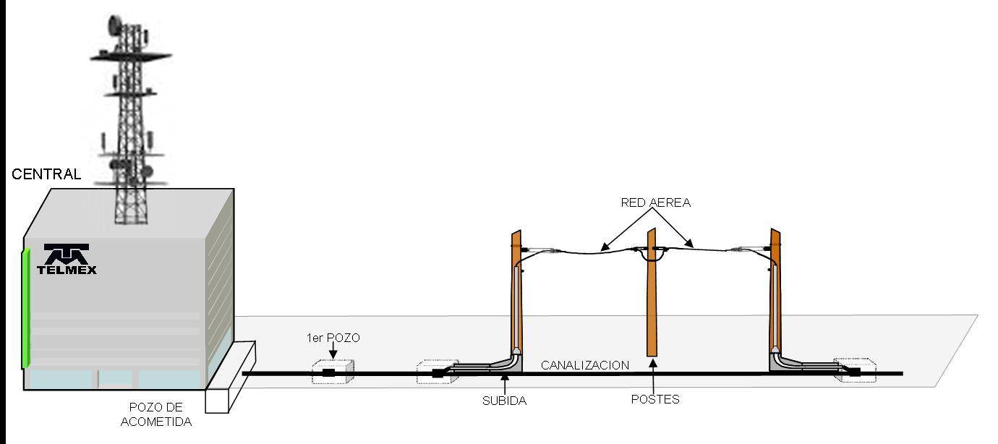

Figura 1 Obra Civil.
Los elementos pasivos de la red de RED NACIONAL que incluye esta Oferta, son:
- Postes.
- Pozos.
- Zanjas, Ductos y Canalizaciones.
- Derechos de vía.
- Fibra Óptica Obscura.
Los elementos anteriores están contenidos en los Servicios, los cuales son:
- Servicio de Acceso y Uso Compartido de Obra Civil;
- Servicio de Tendido de Cable sobre Infraestructura Desagregada;
- Servicio de Canales Ópticos de Alta Capacidad de Transporte y
- Servicio de Renta de Fibra Obscura.
Adicionalmente, con efecto de mejorar la prestación de los servicios, los mismos incluyen actividades de apoyo que permiten la eficiente y correcta instalación de los servicios en la infraestructura, los cuales son:
- Visita Técnica,
- Análisis de Factibilidad, y
- Verificación.
Finalmente, los trabajos especiales a los que el concesionario solicitante o el autorizado solicitante podrán acceder son:
- Servicio de Instalación de Infraestructura del CS en Despliegue de Nueva Obra Civil,
- Acondicionamiento de la infraestructura, y
- Servicio de Recuperación de Espacio.
RED NACIONAL es la ventanilla única para la prestación de los servicios. Cuando RED NACIONAL requiera de insumos provistos por Telmex a fin de ofrecer alguno de sus servicios, realizarán las gestiones necesarias que correspondan para la correcta prestación de los mismos.

Prerrequisitos para la prestación de los servicios y trabajos especiales de la Oferta
Para poder contratar los servicios de la Oferta, los concesionarios solicitantes –según le aplique- deberán:
- Tener un Título que los habilite para operar una red pública de telecomunicaciones y/o para usar, aprovechar o explotar bandas de frecuencia del espectro radioeléctrico, o con Concesión Única.
- Firmar el Convenio.
- Contar con usuario de administrador y contraseña para acceso al SEG/SIPO. RED NACIONAL deberá firmar el Convenio respectivo en un plazo no mayor a 15 días hábiles contados a partir de la solicitud que haya realizado el CS a través del correo electrónico CONVENIOSREDNACIONAL@rednacional.com.
- Contar con usuario administrador y contraseña para acceso al SEG/SIPO.
- Cumplir con los procedimientos señalados en el Anexo 6 que forma parte integral de la presente Oferta, los cuales deberán ser gestionados a través del SEG/SIPO.
Los concesionarios solicitantes estarán en posibilidades de requerir a RED NACIONAL, a través del SEG/SIPO, especificaciones técnicas, formatos, etc. necesarias para la contratación o prestación de los servicios mencionados en la sección II: Introducción, de la presente Oferta.
En caso de que el SEG/SIPO presente fallas o intermitencias, RED NACIONAL pondrá a disposición el siguiente número telefónico 800 911 0140 que corresponde al centro telefónico de atención de RED NACIONAL, y/o el siguiente correo electrónico ORCI@rednacional.com los cuales representan el medio alterno al que se deberán remitir respetando los indicadores y términos señalados en la presente Oferta.
Una vez restablecida la operación del SEG/SIPO RED NACIONAL notificará a través del SEG/SIPO y medio alterno, a los concesionarios solicitantes para que estos puedan continuar con el procedimiento correspondiente a través del SEG/SIPO.

Solicitudes
Una vez que el convenio haya sido firmado, mediante correo electrónico los concesionarios solicitantes enviarán a RED NACIONAL el “Formato para Administrador de Usuarios (ABC)” debidamente llenado a través de la dirección ORCI@rednacional.com para iniciar la asignación de un usuario administrador y contraseña a fin de tener acceso al SEG/SIPO.
RED NACIONAL, en un plazo no mayor a un día hábil contado a partir de la recepción de la solicitud de los concesionarios solicitantes, entregará las credenciales de acceso correspondientes.
Los CS –a través de su usuario administrador y contraseña de acceso al SEG/SIPO- podrá obtener la información asociada únicamente a su razón social; asimismo, el Instituto para efectos de monitoreo, tendrá acceso a la información y a los reportes a los que se hace referencia en el Anexo 4 de todos los concesionarios solicitantes, incluyendo los de RED NACIONAL.
La presentación de solicitudes, notificaciones o requerimientos (por ejemplo, las consultas de información) y todas las acciones necesarias para la prestación de los servicios materia de la presente Oferta se realizarán a través del SEG/SIPO de acuerdo a los formatos del Anexo 1 denominado Formatos.
Cada uno de los formatos que se mencionan en el Anexo 1: Formatos de la presente Oferta estarán disponibles para su descarga, llenado y presentación por medio del SEG/SIPO.

IV.I Seguimiento y Control de las Solicitudes
El seguimiento y control de las solicitudes se refiere al conjunto de actividades y herramientas que permiten a RED NACIONAL recibir, procesar y dar respuesta a las solicitudes relacionadas con los Servicios provenientes de cualquier concesionario solicitante.
El seguimiento y control de las solicitudes se realiza mediante el SEG/SIPO y la sección correspondiente se encontrará habilitada y hará visible la siguiente información:
a. Concesionarios o autorizados que han suscrito el Convenio.
b. Solicitudes ingresadas incluyendo:
  - Total de solicitudes clasificadas por servicio requerido y ordenadas por NIS.
  - Estado de las solicitudes.
  - Fechas de solicitud, modificación y entrega.

Información relacionada con los servicios.
RED NACIONAL pone a disposición a través del SEG/SIPO –cuando menos- la siguiente información sobre su infraestructura pasiva:
Servicio de Acceso y Uso Compartido de Obra Civil
Elemento | Información
Ductos | Tipo de ducto.  Ruta y ubicación.  Diámetro.  Capacidad excedente.  Información actualizada derivada de la realización de Trabajos Especiales.
Postes | Tipo de poste.  Ubicación en coordenadas geográficas decimales basadas en la definición WGS84.  Altura.  Cargas mecánicas.  Capacidad excedente.  Información actualizada derivada de la realización de Trabajos Especiales.
Pozos | Tipo de pozo.  Ubicación en coordenadas geográficas decimales basadas en la definición WGS84.  Capacidad excedente.  Plano del pozo.  Isométricos.  Esquema de reserva para mantenimiento.  Información actualizada derivada de la realización de Trabajos Especiales.

La información antes señalada se pondrá a disposición de los concesionarios o autorizados solicitantes al aprobarse el acuerdo de confidencialidad, el cual será desplegado mediante el SEG/SIPO una vez que el concesionario o autorizado solicitante ingresa al sistema. Dicha información estará disponible en un formato que permita su manejo adecuado por los usuarios del sistema y que permita entre otras acciones:
- Carga y visualización de planos e isométricos mediante software de diseño, por ejemplo, DWG del tipo CAD.
- Obtención de documentos de salida de hojas de cálculo, por ejemplo, archivos con extensión .xlsx
De forma enunciativa más no limitativa, el SEG/SIPO deberá contar con la información relacionada a la infraestructura pasiva de RED NACIONAL, respecto a la modernización o actualización tecnológica, operativa o de infraestructura susceptible de compartición, además aquella asociada a capacidad adicionada o recuperada derivada de la ejecución de Trabajos Especiales.
Lo anterior se deberá reflejar mediante la modificación de la información georreferenciada de la infraestructura, características técnicas de la infraestructura, Capacidad Excedente de Infraestructura Pasiva, mapas esquemáticos con las rutas de los Ductos, Postes, Pozos, registros, y de la demás información de elementos que sean necesarios para la eficiente prestación de los servicios materia de la presente Oferta.

Alternativa en caso de Falla o Intermitencias del SEG/SIPO
El CS podrá utilizar el medio alterno en caso de que el SEG/SIPO no se encuentre disponible por fallas o intermitencias. Lo anterior se llevará a cabo conforme a lo siguiente:
- RED NACIONAL notificará de las fallas que presenta el SEG/SIPO de forma inmediata y pondrá a disposición de los concesionarios solicitantes el medio alterno que servirá de medio de comunicación para consulta de información y gestión de las solicitudes. RED NACIONAL también notificará al Instituto.
- Una vez que RED NACIONAL haya puesto a disposición el medio alterno, los concesionarios solicitantes procederán a la gestión correspondiente ya sea para entrega de información o de seguimiento para la prestación de servicios.
- Una vez recuperada la operación del SEG/SIPO, RED NACIONAL notificará a los concesionarios solicitantes y dará continuidad a las solicitudes y entrega de información a través del SEG/SIPO.

- Servicio de Acceso y Uso compartido de Obra Civil
El Servicio de Acceso y Uso Compartido de Obra Civil permite al CS utilizar los elementos de la Obra Civil, donde existe infraestructura instalada, que cuenta con capacidad excedente con la finalidad de que se puedan desplegar infraestructura de redes subterráneas, aéreas o ambas (mixto).
La figura 2 presenta un diagrama que ejemplifica el tipo de obra civil susceptible a compartirse. La figura 2.1 presenta un diagrama que complementa la información.
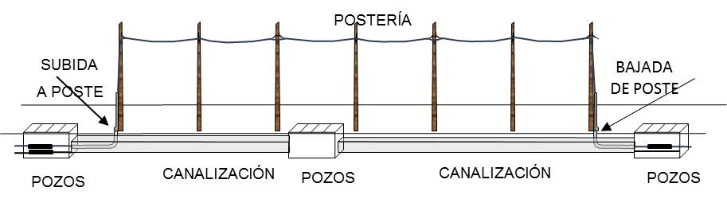
Figura 2. Obra civil

[espacio intencionalmente en blanco]
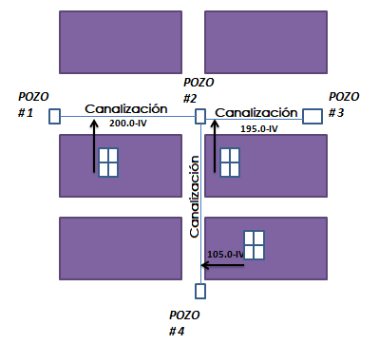
Figura 2.1 Canalización

La Obra Civil existente a la cual el CS puede acceder está formada por:
- Ductos
- Pozos
- Postes
- Subidas a poste o fachada
- Bajadas de poste o fachada
- Canalizaciones
- Derechos de vía
Este servicio está diseñado para que el CS pueda desplegar redes subterráneas y/o aéreas o ambas (mixto).

  - Ductos
La compartición de Ductos corresponde al servicio que pone a disposición de los CS o AS la capacidad excedente de éstos en función de la sección útil. Para facilitar el entendimiento se presenta en la figura 3 un diagrama explicativo:
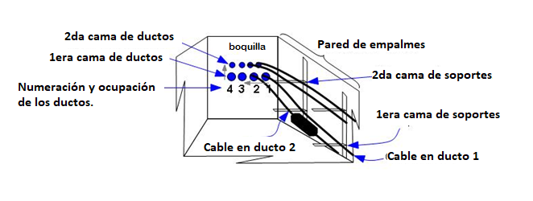
Figura 3 Diagrama de Ductos dentro de un Pozo

    - Alcance
Este servicio puede ser utilizado en proyectos mixtos que requieren la compartición de Pozos y/o Postes.
La compartición de Ductos se ofrece conforme a lo siguiente:
- Ductos de 35.5, 45, 60, 80, 100 mm que podrán ser subdivididos de acuerdo con los criterios establecidos en la sección 1.1.3 Criterios para determinar capacidad excedente en ductos.
- Los CS o AS deberán asumir la responsabilidad derivada de la implementación de la subdivisión de los ductos.
- No se podrá interceptar un ducto en ningún punto intermedio de la sección de canalización. Sólo se podrá acceder a ellos desde los pozos.
- La ocupación de Ductos en Pozos deberá seguir lo establecido en la Norma 1 del Anexo 2 y estará debidamente reportado en el SEG/SIPO de forma periódica y actualizada.
- El CS deberán instalar en la canalización solamente los cables, dispositivos de conexión, así como herrajes para su fijación y sujeción. No se podrán instalar equipos activos.
- Se deberá permitir el cambio de ducto en un pozo cuando el ducto continuo no tenga espacio.
- Los cables instalados del CS deberán estar plenamente identificados con la leyenda “CABLE PROPIEDAD DE NOMBRE DEL CS” con base en la Norma 1 del Anexo 2 para efectos de garantizar la eficiente revisión en caso de corte de cables, entre otras actividades aplicables asociadas a mantenimiento.

    - Consideraciones de Ductos para fines de mantenimiento
Se reservará capacidad para efectos de la realización de tareas de mantenimiento. Dichas tareas o actividades deberán ser programadas, notificadas y acordadas entre RED NACIONAL y el CS mediante el SEG/SIPO. Esto se realizará dependiendo del número de Ductos que haya en una determinada sección, y considerando que:
- En caso de haber ocho o más Ductos en la sección, se reservará un (1) ducto completo para mantenimiento.
- En caso de haber entre 3 (tres) y 7 (siete) Ductos en la sección, RED NACIONAL instalará para fines de mantenimiento un subducto (o bien se hará uso de la capacidad equivalente a la tercera parte del Ducto).
- Si no es posible instalar un subducto, se reservará un Ducto completo para fines de mantenimiento.
- En caso de haber solamente dos ductos en la sección, RED NACIONAL instalará un subducto (o bien se hará uso de la capacidad equivalente a la tercera parte del Ducto) para mantenimiento.
En secciones de canalización donde el número de ductos sea superior a dos, si se dispone de un cable de pares en servicio cuyo diámetro impide su instalación en subducto deberá reservarse un ducto completo como mantenimiento. No obstante, si dado el tamaño del cable de pares su instalación en un subducto puede considerarse viable, debe establecerse la reserva de un único subducto (o bien la capacidad equivalente a la tercera parte del ducto) para mantenimiento.

    - Criterios para determinar capacidad excedente en Ductos
La instalación del subducto se hará considerando el criterio de sección útil del ducto.
El número máximo de cables o subductos que podrán instalarse en un ducto dependerá del criterio de sección útil conforme a lo siguiente:
- La sección total es el área interior de un ducto de concreto o tubo de PVC, establecido por el fabricante basado en el diámetro interior.
- La suma de las secciones de todos los cables o subductos instalados no podrá ser superior al 80% de la sección total del ducto.
- Para la subdivisión de ductos:
  - RED NACIONAL será responsable cuando se utilicen sus métodos convencionales de subdivisión con flexoductos de 35.5 mm.
  - El CS será responsable cuando utilice un método distinto al de RED NACIONAL (subductos textiles o mini ductos).
Para determinar si un ducto tiene capacidad excedente susceptible a ser compartida se debe considerar la suma de las áreas nominales o medidas en sitio de cada cable o subducto instalados. Si la suma del área de todos los cables o subductos instalados es menor al 80% del área de la Sección Total (ST) del ducto, este cuenta con capacidad excedente susceptible a ser compartida. Lo anterior conforme a lo establecido en la sección “6.1.2.- Ingeniería y construcción de compartición de Canalización.” de la Norma 2 Anexo 2.
- Para poder hacer uso del Ducto por parte del CS, la suma de las áreas de los cables o subductos instalados más el área nominal del cable o subducto a instalar por parte del CS multiplicado por el factor 1.27, el resultado debe ser menor o igual al 80% de la Sección Total (ST) del ducto. Lo anterior conforme a lo establecido en la sección “6.1.2.- Ingeniería y construcción de compartición de Canalización.” de la Norma 2 Anexo 2.
En caso de que RED NACIONAL justifique técnica y operativamente mediante el SEG/SIPO que la solicitud puede tener limitaciones de alojamiento derivado de saturación o escasez de espacio, enviará al CS la propuesta de recuperación de espacio e indicará que no deberá proyectar el alojamiento de nuevos dispositivos en infraestructura si se encuentra en estatus de saturación y se buscará instalar subductos (mini tubos o mini ductos, flexoductos, subductos textiles) para la compartición siempre y cuando no se supere el criterio de sección útil.

    - Facturación
Cargos Recurrentes:
Para determinar la contraprestación anual por el uso de Ductos se tomará en cuenta:
- El uso de un metro lineal de ducto y el área transversal del cable instalado en milímetros cuadrados.
- Si el ducto contratado se encuentra en banqueta o arroyo.

  - Pozos
En el servicio de compartición de Pozos, RED NACIONAL pone a disposición de los concesionarios o autorizados solicitantes los Pozos que tengan capacidad excedente.
Para facilitar el entendimiento se presenta en la figura 4 un diagrama explicativo como ejemplo de estructura general:
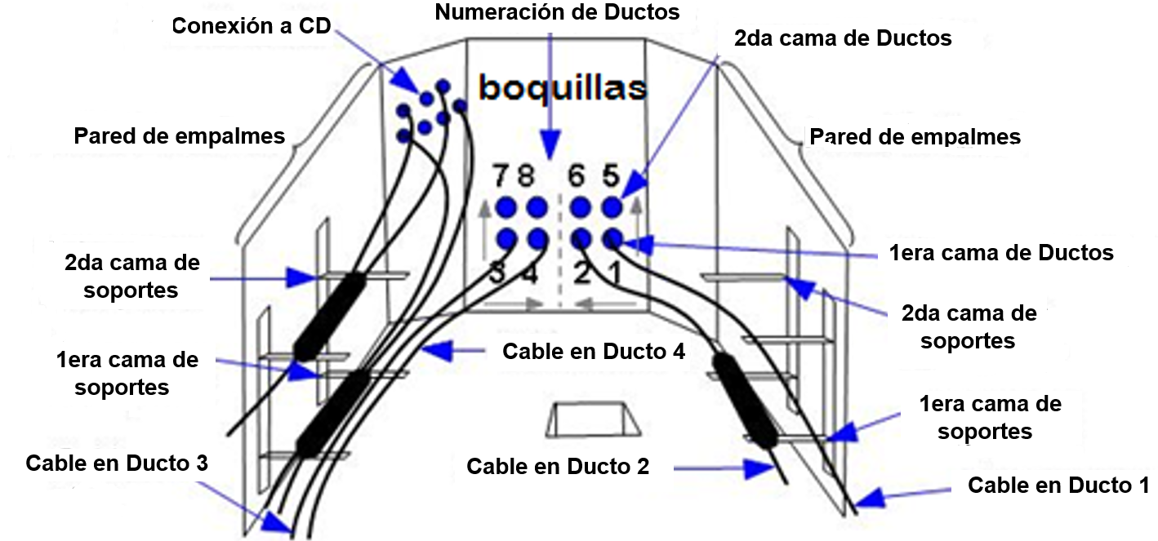
Figura 4. Esquema general de pozo.

    - Alcance
Los Pozos son un elemento de paso de cables, terminación, alojamiento de gaza o dispositivos de protección de empalme para el cableado, por tanto, pueden ser utilizados en proyectos mixtos que requieren la compartición de Ductos y/o Postes conforme a lo siguiente:
- El tipo y tamaño de cada pozo de RED NACIONAL está determinado por la cantidad de Ductos y por la cantidad de cables a alojar (véase la Norma 1 del Anexo 2). Los pozos están plenamente identificados en la información disponible en el SEG/SIPO y representados con el detalle mínimo necesario para el diseño del Anteproyecto mediante planos de proyección isométrica que están disponibles en el SEG/SIPO.
- En ningún caso podrán ubicarse cables eléctricos, equipos activos o elementos con alimentación eléctrica que pongan en riesgo al personal técnico.
- Los cables del CS instalados deberán estar plenamente identificados con la leyenda “CABLE PROPIEDAD DE NOMBRE DEL (CS)” con base en la Norma 1 del Anexo 2 de la Oferta dentro de los Pozos.
- Se permite realizar la conexión de los Pozos del CS con los pozos de RED NACIONAL, siempre que exista disponibilidad de acceso véase la Norma 1 del Anexo 2 de la presente oferta. La validación técnica de la disponibilidad de acceso se realizará previamente por RED NACIONAL y será notificada al CS en un plazo no mayor a 1 (un) día hábil posterior a la solicitud de conexión de Pozos.
- En caso de que RED NACIONAL justifique técnica y operativamente mediante el SEG/SIPO que la solicitud del CS puede tener limitaciones de alojamiento derivado de saturación, enviará al CS la propuesta de recuperación de espacio, y les indicará al CS que no deberá proyectar el alojamiento de nuevos dispositivos en infraestructura si se encuentra en estatus de saturación. En este caso, el CS podrá proceder como sigue:
- El CS instalará sus nuevos dispositivos en algún pozo previo o siguiente.
- Aprobará la propuesta de recuperación de espacio planteada por RED NACIONAL en su informe de justificación de saturación de pozo y acordará con RED NACIONAL las acciones a llevar a cabo asociadas a la recuperación de espacio.
- El CS planeará y construirá un pozo de su propiedad.
La opción elegida por el CS y acordada con RED NACIONAL deberá ser gestionada y registrada en el SEG/SIPO.
- El CS, no deberán manipular y/o acomodar los elementos existentes, los trabajos necesarios serán realizados por RED NACIONAL con cargo al CS sobre los elementos existentes:
- La infraestructura de apoyo.
- Cables multipar de cobre, de fibra óptica u otro tipo.
- Cierres de empalme existentes.
Los planos isométricos y demás información técnica asociada a los trabajos necesarios que justifica cada una de las consideraciones anteriores se encuentra disponible para el CS mediante el SEG/SIPO.

    - Criterios para determinar capacidad excedente en pozo
A efecto de que el CS cuente con los elementos necesarios para utilizar la capacidad excedente de un Pozo, RED NACIONAL considerará lo siguiente:
Para determinar la capacidad excedente, RED NACIONAL deberá asegurarse de contar con el espacio suficiente para alojar cables de paso y empalmes (rectos o con derivación), así como gazas que se requieran por ampliación o mantenimiento de su planta externa.
Para verificar si existe capacidad excedente en la infraestructura que el CS ha requerido podrá recurrir a la ratificación visual en sitio, a la toma de evidencia fotográfica, y la aplicación de tablas de pozo y Canalizaciones de concreto (Véase tabla 1) así como a la aplicación de tablas de Pozos y canalizaciones con Ductos de PVC (Véase tabla 2), indicados en la Norma 1 del Anexo 2.

    - Facturación
Cargos Recurrentes:
Para determinar la contraprestación por el uso de Pozos se cuantificará con base en:
- Uso de vía por tamaño de pozo (por entrada y por salida).
- Alojamiento de cierre del empalme de cable de fibra óptica que se instale en el Pozo.
- Alojamiento de gaza que instale en el Pozo.

  - Postes
A través del servicio de compartición de Postes, RED NACIONAL pone a disposición del CS los Postes que tengan capacidad excedente.

    - Alcance
Los Postes y las subidas y bajadas de poste o fachada, permiten al CS el uso de redes subterráneas con las redes aéreas, por tanto pueden ser utilizados en proyectos mixtos que requieren la compartición de Ductos y/o Pozos conforme a lo siguiente:
- La compartición de Postes se realiza por trayectoria (con un punto origen y un punto destino), para que el CS despliegue su propia red. La información referente al punto origen y destino está registrada dentro del SEG/SIPO.
- Se pone a disposición del CS cualquier tipo de poste (madera, acero o concreto) propiedad de RED NACIONAL que tenga capacidad excedente.
- El CS únicamente deberá debe apoyar en los Postes los cables e instalar los herrajes (remates) para su fijación y sujeción. No se podrán instalar equipos y/o accesorios de ninguna otra índole que interfieran con la infraestructura existente.
- El CS no deberá manipular y/o acomodar los elementos existentes de RED NACIONAL. Los trabajos necesarios serán realizados por RED NACIONAL con cargo al CS mediante los trabajos de Acondicionamiento de Infraestructura que pueden ser:
- La infraestructura de apoyo.
- Cordones de Acometidas a clientes (bajantes).
- Cables multipar de cobre o de fibra óptica.
- Puntos de Dispersión de cobre o de fibra óptica.
- Cierres de empalme.
- Los cables instalados del CS deberán estar plenamente identificados con la leyenda “CABLE PROPIEDAD DE NOMBRE DEL (CS)” con base en la Norma 1 del Anexo 2 de la presente Oferta.
- En caso de siniestros, el CS recuperarán sus cables una vez que RED NACIONAL haya recuperado su red.
- Para el apoyo de cables de otros concesionarios solicitantes en Postes de RED NACIONAL:
- Las flechas deben ser iguales o menores a las de RED NACIONAL.
- Las gazas deben ser colocadas fuera del área de trabajo de RED NACIONAL en el Poste.
- Se debe respetar la norma NOM-001-SEDE que hace referencia a la distancia entre los cables de RED NACIONAL y los cables de distribución de energía eléctrica. En dicha norma también se establece la distancia mínima entre los cables y el piso.
- Cuando el CS planee realizar actividades de mantenimiento preventivo de los cables instalados, deberá dar aviso a RED NACIONAL y seguir el procedimiento establecido en el Anexo 3 de la presente Oferta.
Para tales efectos RED NACIONAL y el CS se obligan a salvaguardar la infraestructura compartida.

    - Criterios para determinar la capacidad excedente de Postes
Para determinar si un Poste tiene capacidad excedente susceptible a ser compartida, se debe tomar en cuenta el peso y diámetros de cada uno de los cables para calcular la FT que ejerce cada uno de los cables instalados en el Poste y el parámetro To, de las características del poste, definidos en la sección “Ingeniería y construcción de compartición de Postes del RED NACIONAL” de la Norma 2 del Anexo 2 de la presente Oferta. Si la sumatoria de la FT que ejerce cada uno de los cables instalados en el poste es inferior al valor de la To, podrá ser compartido siempre y cuando la infraestructura del CS que pretenda instalar no exceda dicho valor.
Para poder hacer uso del poste, la FT de los cables instalados más la FT del cable o cables que se pretendan instalar debe ser menor o igual a la To de las características del poste, definidos en la sección “Ingeniería y construcción de compartición de Postes del RED NACIONAL” de la Norma 2 del Anexo 2 de la Oferta.
En caso de que RED NACIONAL justifique técnica y operativamente mediante el SEG/SIPO que la solicitud del CS puede tener limitaciones de alojamiento derivado de saturación o escasez de espacio, enviará al CS a través del SEG/SIPO la propuesta de recuperación de espacio y le indicará al CS que no deberá proyectar el alojamiento de nuevos dispositivos en infraestructura si se encuentra en estatus de saturación.

1.3.2.1 Subidas y bajadas a poste o fachada
- Se denomina subida a la conversión de cables subterráneos a aéreos. Asimismo, se denomina bajada a la conversión de cables aéreos a subterráneos. El CS debe proyectar y construir su propia subida.
- Las subidas a postes del CS deberán rematar al poste de madera existente a 90° respecto a la base protectora de canal de subida de RED NACIONAL, sin dañar el dado de concreto que sujeta el codo de PVC de la subida existente. Como primera opción se debe realizar en lado arroyo, ver siguiente figura:

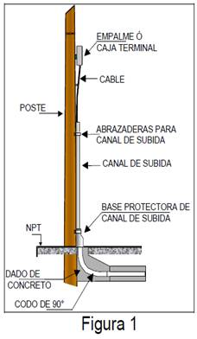

    - Facturación
Cargos Recurrentes:
Para determinar la contraprestación por el uso de los Postes se tomará en cuenta la Fuerza total del cable ejercido sobre el Poste conforme a lo establecido en Norma 2 del Anexo 2.

  - Cargos No Recurrentes asociados al Servicio de Acceso y Uso Compartido de Obra Civil
Para la Solicitud de Servicio de Acceso y Uso Compartido de Obra Civil se cuantificará:
- Visita Técnica para Postes y/o para Ductos y Pozos. El presupuesto para ésta será con base en lo señalado en el Anexo A: Tarifas de la presente Oferta.
- Trabajos requeridos dentro de la visita técnica, que no estén asociados a actividades de mantenimiento del numeral 6.1 de la presente Oferta.
- Análisis de Factibilidad.
- Acondicionamiento de Infraestructura Pasiva, en caso de que se requiera y cuando no constituyan mantenimientos preventivos o correctivos que debe realizar RED NACIONAL.
- Recuperación de espacio, en caso de que se requiera.
- Verificación.
- Apoyos de protecciones de subidas de cable subterráneo a cable aéreo o aterrizamiento de cables.
- Apoyos de protecciones de bajadas de cable aéreo a cable subterráneo o aterrizamiento de cables.
La facturación de las actividades antes mencionadas se realizará posteriormente a su ejecución y deberá contener cuando menos los plazos y desglose de los costos asociados detallando material, equipo, actividades, tipo de personal involucrado, horas-hombre, etc., los cuales deberán ser incluidos en la cotización de los servicios y serán consistentes con la facturación.

- Servicio de Canales Ópticos de Alta Capacidad de Transporte
El Servicio de Canales Ópticos de Alta Capacidad de Transporte se pondrá a disposición de los CS cuando exista saturación en Ductos o Postes de una trayectoria requerida por los CS y no exista una trayectoria alterna viable, además de que no sea posible recuperar espacios, o realizar adecuaciones, lo cual podrá constatarse a través de la Visita Técnica.
El CS podrá considerar que existe saturación de espacios o no existe capacidad en la trayectoria solicitada cuando la cotización realizada por RED NACIONAL asociada a Trabajos Especiales señale que los mismos exceden el 40% al costo del proyecto original de dicha trayectoria, es decir, trabajos de recuperación de espacio o adecuaciones, o en su caso cuando en alguna trayectoria alternativa propuesta por RED NACIONAL el costo para el CS sea de al menos 40% mayor a la ruta originalmente solicitada. Quedará a discreción del CS decidir si acepta realizar los Trabajos Especiales de recuperación de espacio o de adecuaciones, o si en su caso solicita el servicio de Canales Ópticos de Alta Capacidad de Transporte o en su caso el Servicio de Renta de Fibra Obscura.
La provisión de canal óptico se refiere a la asignación de una señal óptica entre dos equipos XWDM conectados para el transporte de señales entre dos puntos de presencia de RED NACIONAL requeridos por el CS.
Este servicio se entrega al CS con interfaces ópticas estándar en gris en ambos extremos en las coubicaciones del CS en la Central Telefónica (punto de presencia).

  - Alcance
Para solicitar el servicio de canal óptico se debe cumplir con lo siguiente:
- El CS deberá entregar el formato de solicitud del servicio disponible mediante el SEG/SIPO en donde se indique el tipo de interfaz de interconexión, los puntos A y B y fecha de entrega.
- El servicio de canal óptico se suministra en el segmento definido como la ruta entre los puntos de presencia requerido por el CS en el que se certifique que no se cuenta con disponibilidad de infraestructura pasiva. En cuanto al segmento definido se refiere, el primer punto es el inicio de la ruta y el segundo punto es la terminación de la ruta o del tramo saturado que tiene la cobertura geográfica. En ambos puntos se debe contar con sistemas de transmisión con tecnología XWDM del mismo fabricante instalados y en funcionamiento.
- El CS debe contar con coubicaciones en ambos puntos de presencia. En caso de no contar con alguno podrá solicitar el Servicio de Coubicación para Desagregación siempre y cuando sea técnicamente factible.
- Habrá existencia de equipos de transporte a emplear en la planta.
- El servicio estará disponible a través de los siguientes puertos de lado cliente que podrán estar disponibles en los equipos con tecnología XWDM:
  - 1 GE
  - 10 GE
  - 100 GE

- Es necesario que el equipo XWDM cuente con capacidad física disponible de puertos de tarjeta lado cliente y con capacidad disponible en la línea, ya sea para un canal óptico adicional o capacidad en un canal óptico de alto orden existente.
- En caso de que no exista capacidad en el lado cliente o en el lado línea en alguno de los puntos, se notificará al CS que no es factible proveer la solución.

  - Facturación
Cargos No Recurrentes:
- Gastos de Instalación.
La facturación de las actividades antes mencionadas se realizará posteriormente a su ejecución.

Cargos Recurrentes:
Renta mensual por el uso del Servicio de Canales Ópticos de Alta Capacidad de Transporte.

- Servicio de Renta de Fibra Obscura
  - Alcance
El servicio de compartición de fibra óptica obscura será aquél mediante el cual RED NACIONAL ponga a disposición del CS, la fibra óptica de su red indistintamente de su denominación de acceso, local, metropolitana, regional, nacional, bajo una configuración punto a punto (P2P).
El recurso de red fibra óptica, en su modalidad de “Fibra Obscura”, no depende o no está asociada a tecnología alguna. El recurso que se solicita es solamente el elemento de cable óptico en su unidad de hilo.
Lo anterior cuando en la ruta solicitada no exista capacidad excedente en un ducto ni en rutas alternativas al mismo, ni la factibilidad de proveer canales ópticos de alta capacidad, debiendo proporcionar como alternativa de solución el recurso de fibra obscura.

  - Puntos de entrega de la fibra óptica
Segmento de red local o acceso:
 | Punta A | Punta B
1 | Distribuidor de fibra óptica instalado en coubicación del CS en la Central Telefónica o Instalación Equivalente de RED NACIONAL | Caja de empalme instalada en cualquier registro (manhole) o poste del segmento primario y/o secundario de la red de acceso.
2 | Distribuidor de fibra óptica instalado en coubicación del CS en la Central Telefónica o Instalación Equivalente de RED NACIONAL. | En el punto PCT de usuario final.
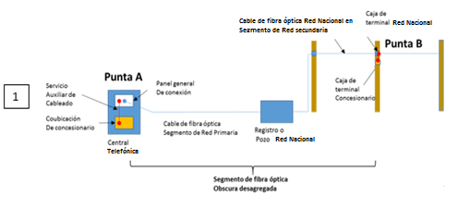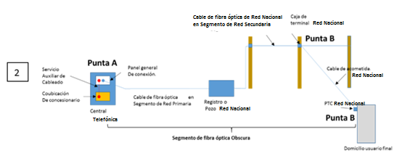

Segmento de red metropolitana:
 | Punta A | Punta B
1 | Distribuidor de fibra óptica instalado en coubicación del CS en la Central Telefónica o Instalación Equivalente de RED NACIONAL | Distribuidor de fibra óptica instalado en coubicación del CS en la Central Telefónica o Instalación Equivalente de RED NACIONAL
2 | Distribuidor de fibra óptica instalado en coubicación del CS en la Central Telefónica o Instalación Equivalente de RED NACIONAL. | Caja de empalme instalada en cualquier registro (manhole) o poste de la trayectoria de canalización de la red primaria.
3 | Caja de empalme instalada en cualquier registro (manhole) o poste de la trayectoria de canalización de la red primaria. | Caja de empalme instalada en cualquier registro (manhole) o poste de la trayectoria de canalización de la red primaria.

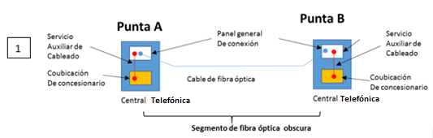
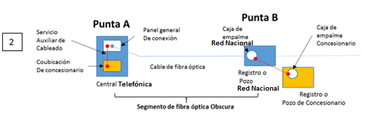
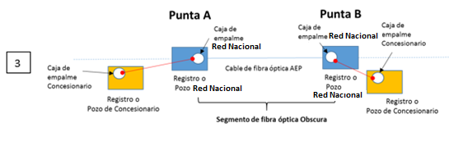

En el segmento de la red regional:
 | Punta A | Punta B
1 | Distribuidor de fibra óptica instalado en coubicación del CS en la Central Telefónica o Instalación Equivalente de RED NACIONAL | Caja de empalme instalada en cualquier registro (manhole) o poste de la trayectoria de canalización de la red primaria.
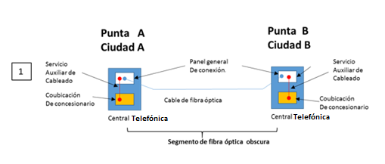
En el segmento de RED NACIONAL:
 | Punta A | Punta B
1 | Distribuidor de fibra óptica instalado en coubicación del CS en la Central Telefónica o Instalación Equivalente de RED NACIONAL. | Caja de empalme instalada en cualquier registro (manhole) o poste de la trayectoria de canalización de la red primaria.
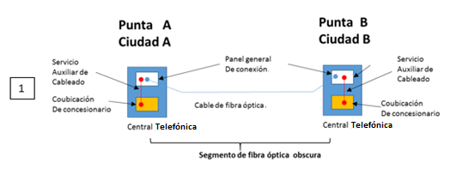
RED NACIONAL pondrá a disposición en el SEG/SIPO toda la información sobre los estándares de la fibra óptica que utiliza para sus operaciones en los diferentes segmentos de red.

  - Facturación
- Cargos No Recurrentes:
Gastos de Instalación. Comprende los empalmes y elementos necesarios para la conexión de las puntas de fibra en los puntos de entrega.
RED NACIONAL deberá indicar “n” cantidad de hilos disponibles en el o los segmentos de interés.
Se considerará que la capacidad mínima que RED NACIONAL deberá ofrecer, será la correspondiente a la capacidad de un hilo de fibra óptica.
La facturación de las actividades antes mencionadas se realizará posteriormente a su ejecución.
- Cargos Recurrentes:
Renta mensual de la fibra óptica.

- Servicio de Tendido de Cable sobre Infraestructura Desagregada
El Servicio de Tendido de Cable sobre Infraestructura Desagregada, es el servicio mediante el cual RED NACIONAL realiza la instalación (tendido) de infraestructura para el CS desde la coubicación donde tenga contratados los Servicios de Desagregación hasta el pozo más cercano al pozo de acometida de la Central Telefónica. Es necesario que el CS cuente con una Coubicación para Desagregación.
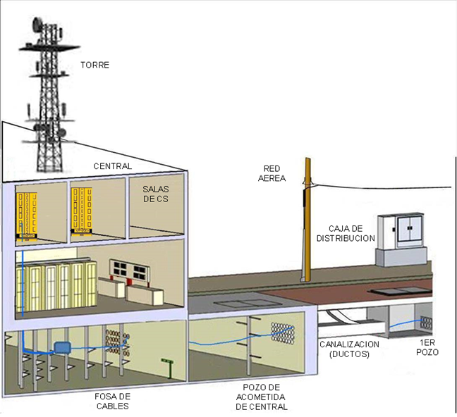
Figura 4. Tendido de Cable sobre Infraestructura Desagregada.

  - Alcance
El Servicio de Tendido de Cable en la Infraestructura Desagregada está formado por las siguientes actividades:
- Suministro e instalación de cableado interior que va de la fosa de cables de RED NACIONAL hasta la Coubicación del CS, incluye el cierre de empalme en fosa de cables. No incluye empalme en su sala de Coubicación donde se tienen contratados servicios de Desagregación;
- Instalación de cable de exterior del CS del Pozo de RED NACIONAL más cercano al Pozo de acometida de RED NACIONAL;
- Acondicionamiento para trayectorias de cable dentro de la Centra Telefónica: son los elementos dentro del Edificio de Telmex por los que pasa el cable tendido, que son, de manera enunciativa más no limitativa: escalerillas, canaletas, paso de loza, pasos de muro, sellados de paso, acomodo y raqueo, entre otros.
En caso de que la instalación requerida por el CS sea para un cable multipar de cobre, se realizarán las adecuaciones necesarias a la infraestructura para la prestación del servicio, el cable se entregará en sala de Coubicación para desagregación o en DFO/DG si es ubicación distante, en punta protegida y etiquetado con el nombre del CS.
CS podrá requerir un segundo tendido de cable de cobre o fibra en una misma Central Telefónica, independientemente de que el nuevo cable sea para disponer de rutas independientes o para ampliar la capacidad inicialmente dispuesta, siempre y cuando no concurran las situaciones de escasez de espacio, considerando para ello el procedimiento de Modificación de Infraestructura Compartida. El CS podrá requerir a RED NACIONAL la sustitución del cable actual por otro de mayor capacidad.

  - Facturación
- Cargos No Recurrentes:
El Servicio de Tendido de Cable Sobre Infraestructura Desagregada contabiliza:
- Visita Técnica para Tendido de Cable sobre Infraestructura Desagregada, en caso de haber sido requerido por el CS.
- Gastos de Instalación por Tendido de Cable en el interior.
- Gastos por empalme por hilo de fibra óptica.
- Acondicionamiento de Infraestructura Pasiva, en caso de que se requiera.
- Recuperación de espacio, en caso de que se requiera.
La facturación de las actividades antes mencionadas se realizará posteriormente a su ejecución.

- Cargos Recurrentes:
Contraprestación mensual por el uso y mantenimiento de la trayectoria.
La facturación de los cargos recurrentes se realizará a mes corriente.

- Actividades de apoyo para la Compartición de Infraestructura Pasiva
Los Servicios de Apoyo para la Compartición de la Infraestructura Pasiva son las actividades que se realizan para evaluar la factibilidad técnica de la Compartición de la Infraestructura Pasiva o bien las actividades que se realizan para garantizar la salvaguarda de la infraestructura.

  - Visita Técnica
El Servicio de Visita Técnica es una actividad conjunta entre RED NACIONAL y el CS para ratificar in situ los elementos sobre los que efectivamente se podrá ejercer el Acceso y Uso Compartido de Infraestructura Pasiva, cuya duración dependerá de la complejidad del proyecto de compartición de infraestructura pasiva.
RED NACIONAL deberá estar en posibilidad de ofrecer la Visita Técnica para el acceso de infraestructura aérea, subterránea o mixta.
Las Visitas Técnicas podrán ser de los siguientes tipos:
- Visita Técnica para Postes.
- Visita Técnica para Pozos y Canalizaciones.
- Visita Técnica para Tendido de Cable sobre Infraestructura Desagregada.
La Visita Técnica incluye los siguientes trabajos:
- Apertura de Pozo (incluye desoldado y soldado)
- Rompimiento de pavimento o la banqueta
- Cualquier actividad no considerada previamente que origine un gasto a RED NACIONAL, siempre y cuando no estén relacionadas con actividades que forman parte del mantenimiento de RED NACIONAL para el correcto funcionamiento de su infraestructura, las cuales se indican en la sección 6.1 de la presente Oferta.
La contraprestación por la Visita Técnica dependerá del tipo, kilómetros de recorrido y de la Central Telefónica o Instalación Equivalente que corresponda. Los costos de la Visita Técnica se deberán cubrir de conformidad con el Anexo A. Tarifas que forma parte del Convenio.
RED NACIONAL será responsable de tramitar todos los permisos, licencias, autorizaciones y cualquier otro requisito o procedimiento federal, estatal o municipal necesarios, relacionados con el acceso o uso de su infraestructura ante la autoridad competente, exceptuando aquellos trámites que de manera estricta deban ser tramitadas por el CS y los cuales RED NACIONAL deberá identificar explícitamente. En el caso que la Visita Técnica no pueda ser realizada por la falta de autorización de permisos o por causas de Caso Fortuito o de Fuerza Mayor, entrará un paro de reloj hasta que se solvente la situación.

    - Criterios para determinar la Visita Técnica
El objetivo del servicio de Visita Técnica es que los CS pueda ratificar in situ los elementos sobre los que efectivamente se podrá ejercer el Acceso y Uso Compartido de Infraestructura Pasiva, o bien, realizar las mediciones y cálculos necesarios para determinar si existe capacidad excedente en la infraestructura que el CS ha requerido.
El CS podrá requerir Visita Técnica para ratificar la información registrada en el SEG/SIPO, con costo a su cargo.

    - Resultados de la Visita Técnica
Con base en el Anexo 2 “Normas Técnicas” los resultados que puede arrojar la Visita Técnica para cada uno de los Servicios son particulares y se encuentran detallados en el Anexo 6, Procedimiento para la Contratación de los Servicios de esta Oferta.
Análisis de Factibilidad
El Análisis de Factibilidad consiste en el análisis del uso de los elementos de Infraestructura Pasiva planteado en el Anteproyecto del CS. Será autorizado cuando cumpla con lo establecido en el Anexo 2 “Normas Técnicas” de la presente Oferta. Es un requisito para el CS previo a la instalación de sus elementos en la Infraestructura Pasiva, clasificándose en los siguientes tipos para la compartición de:
- Postes;
- Pozos, ductos y canalizaciones;
- Mixto
- Tendido de Cable sobre Infraestructura Desagregada;
El CS podrá interactuar con RED NACIONAL para acordar los resultados del Análisis de Factibilidad.

  - Verificación
La Verificación es la actividad mediante la cual se revisa que los trabajos realizados por el CS cumplan con las características aprobadas en el Anteproyecto.
El CS deberá realizar el Anteproyecto y la instalación de su red o de infraestructura de acuerdo con lo establecido en el Anexo 2 “Normas Técnicas” de la presente Oferta.
En esta actividad se verificará que se haya trabajado en la zona solicitada por el CS y se validará que se haya cumplido con los términos y condiciones autorizados en el Anteproyecto.
En caso de que se detecte alguna desviación respecto a lo aceptado en el Anteproyecto, se le notificará al CS para que realice las correcciones y reparaciones correspondientes y se procederá a una siguiente Verificación hasta que el CS cumpla con el Anteproyecto aceptado, de conformidad con los plazos establecidos para tal efecto en la presente Oferta y cuyo costo serán a cargo del CS.
RED NACIONAL será responsable de tramitar todos los permisos, licencias, autorizaciones y cualquier otro requisito o procedimiento federal, estatal o municipal necesarios, relacionados con el acceso o uso de su infraestructura ante la autoridad competente, exceptuando aquellos trámites que de manera estricta deban ser tramitadas por el CS y los cuales RED NACIONAL deberá identificar explícitamente.

Entrega del Formato de Compartición de Infraestructura:
Cuando el CS finalice el despliegue, RED NACIONAL le entregará el Formato de Compartición de Infraestructura, para lo cual se cuantificarán y validarán los elementos de infraestructura compartida. Será necesario que el CS firme el Formato de Acuerdo de Compartición de Infraestructura.

Alcance del Servicio de Verificación:
La contraprestación correspondiente al Servicio de Verificación considerará periodos completos de ocho horas, se realizará el cálculo por el total de los periodos necesarios para llevar a cabo la Verificación del proyecto considerando los gastos mínimos operacionales en los cuales incurre RED NACIONAL, plenamente identificados y acordados entre las partes. Por día se considerarán máximo tres periodos.
La programación (fecha y hora) de la Verificación se convendrá con el CS. Los cobros por periodos adicionales están establecidos en el Anexo A Tarifas. El primer servicio de verificación no tendrá cargo alguno. De requerirse verificaciones adicionales por inconsistencias en la instalación realizada por el CS con el Anteproyecto, estas deberán ser cobradas al CS de acuerdo al costo de las mismas.

Dimensionamiento para los esquemas de Verificación:
Para la Verificación de redes aéreas:
- Un servicio cubre entre 1 y hasta 4 cuadrillas del CS por periodo.
Para la Verificación de redes subterráneas:
- Un servicio cubre máximo 1 cuadrilla del CS por periodo.

- Trabajos Especiales asociados a los Servicios de Acceso y Uso Compartido de la Infraestructura Pasiva
En esta sección se establecen los alcances, las características, términos y condiciones de los Trabajos Especiales asociados a los servicios de Compartición de Infraestructura Pasiva.
Se identifican tres escenarios de trabajos que se ponen a disposición por parte de RED NACIONAL para que el CS pueda hacer uso de los servicios de la Oferta de Referencia en los siguientes casos:
- Cuando se realice un nuevo despliegue de Obra Civil.
- Cuando haya saturación por ocupación ineficiente en infraestructura susceptible a ser compartida.
- Cuando sea necesario realizar adecuaciones en la infraestructura para que se pueda llevar a cabo la compartición efectiva de la misma.
Por lo anterior, el CS podrá solicitar los Trabajos Especiales de:
- Instalación de infraestructura del CS en despliegue de nueva Obra Civil.
- Acondicionamiento de la Infraestructura.
- Recuperación de Espacio.

  - Actividades de mantenimiento responsabilidad de RED NACIONAL
Los trabajos de mantenimiento preventivo y/o correctivo en la infraestructura pasiva (pozo, poste, subida y bajada a poste, ducto de canalización), son responsabilidad de RED NACIONAL cuando:
- Los elementos de infraestructura pasiva estén siendo utilizados total o parcialmente por parte del CS, con elementos de Red de telecomunicaciones en servicio.
- Se presente un daño en el elemento de infraestructura pasiva que represente un riesgo real o potencial, al servicio.
- Durante su manipulación, el elemento de infraestructura pasiva, presente un riesgo operacional.
Para el caso de los elementos de infraestructura pasiva que no Durante su manipulación alguna de las circunstancias antes mencionadas, y que a consideración del CS requirieran de algún tipo de trabajo, RED NACIONAL podrá realizarlo con costo a cargo del CS.

De manera enunciativa más no limitativa, las actividades de mantenimiento son:
- Atención de vías de canalizaciones caídas o dañadas, siempre y cuando no existan ductos o subductos libres en donde sí se tenga libre paso de pozo a pozo.
- Colocación o tensado de retenida en poste, siempre y cuando la inclinación del poste ponga en riesgo los elementos de red, debido a su manipulación por el técnico operario.
- Reemplazo de poste podrido o rajado, siempre y cuando ponga en riesgo los elementos de red, debido a su manipulación por el técnico operario.
Por otra parte, existen actividades preliminares necesarias que permiten determinar la existencia de capacidad excedente en la infraestructura pasiva (pozo, poste, subida y bajada a poste, ducto de canalización) que el CS ha requerido para su utilización y que se identifican durante el desarrollo de la Visita Técnica.

Las actividades preliminares son independientes a las actividades de mantenimiento, ya que por sí solas, no representan una limitante para la prestación de los Servicios a los CS.

De manera enunciativa más no limitativa, las actividades preliminares son:
- Apertura de Pozos (con o sin tapas soldadas), para la identificación de capacidad excedente.
- Desagüe, desazolve o limpieza en general dentro del pozo.
- Nivelación de marcos de pozos en arroyo o banqueta.
- Reabrir acceso en pozos tapados con asfalto y/o concreto.
- Impermeabilización de pozos.
- Cualquier actividad no considerada previamente que origine un gasto a RED NACIONAL y que no representen una limitante para la prestación de los servicios al CS; siempre y cuando dichas actividades no estén relacionadas con actividades que forman parte del mantenimiento mencionado previamente.
En la Visita técnica se identificarán: Trabajos de acondicionamiento de Infraestructura Pasiva existente; y los trabajos de recuperación de espacios en infraestructura pasiva saturada en elementos asociados al proyecto de compartición de infraestructura pasiva; estos trabajos son independientes a las actividades de mantenimiento.

RED NACIONAL efectuará la supervisión de sus mantenimientos de modo que esté en posibilidad de registrar y mantener actualizada en el SEG/SIPO la información de la infraestructura, así como de notificar de manera justificada mediante el SEG/SIPO la afectación en su infraestructura que en su caso represente una limitante para la prestación al CS.

En los casos en donde no se tenga registro del daño a la infraestructura solicitada por el CS y se detecte durante la Visita Técnica o durante el proceso constructivo del CS, se determinará mediante una revisión en sitio por parte de RED NACIONAL, si corresponde a un trabajo de mantenimiento o a una actividad preliminar.

  - Instalación de Infraestructura del CS en Despliegue de Nueva Obra Civil
El Trabajo Especial de Instalación de Infraestructura del CS en despliegue de Nueva Obra Civil de RED NACIONAL, tiene el objeto de que el CS instale su propia infraestructura de ductos y pozos sobre las zanjas que RED NACIONAL realice en un nuevo despliegue optimizando tiempos y simplificando, y se ofrecerá al CS cuando se tenga programado construir un nuevo despliegue.
La Nueva Obra Civil a la cual puede acceder el CS está formada por:
- Canalizaciones y Ductos nuevos.
- La compartición de Canalización se realiza por trayectoria (con un punto origen y un punto destino) o por área, para que el CS despliegue su propia red.
- Los Ductos que podrán utilizarse son 35.5, 45 y 60, 80 y 100 mm o de otras dimensiones que RED NACIONAL utiliza en su propia operación.
- Para trabajos de nueva obra civil de RED NACIONAL, donde el CS requiera de hacer uso compartido de canalización, RED NACIONAL es responsable de la colocación de los materiales básicos y misceláneos necesarios.
- La infraestructura instalada por RED NACIONAL será susceptible de prestación de Servicio de Acceso y Uso compartido de Obra Civil.
Pozos asociados a estas Canalizaciones y Ductos.
- Postes nuevos.
- Subidas a poste o fachada asociadas a estos nuevos postes.
- Bajadas de poste o fachada asociadas a estos nuevos postes.
El trabajo se cotizará de manera particular y el precio variará de acuerdo con la cantidad de elementos de infraestructura que el CS que desee instalar, los trámites administrativos y solicitudes de permiso necesarias, así como los Análisis de Factibilidad correspondientes y la gestión administrativa del trabajo.
RED NACIONAL deberá proporcionar al CS la cotización detallada de los trabajos a realizar, a fin de que el CS examine y determine si acepta o no. Dicha cotización deberá incluir el desglose de cada una de las actividades a realizar, tiempos, así como los recursos materiales y humanos dedicados, con su respectivo costo unitario. En caso de que el CS confirme la continuidad del Trabajo Especial, RED NACIONAL deberá entregar el Programa de Trabajo, así como la fecha de inicio y fin del mismo. Una vez concluidos los Trabajos Especiales, RED NACIONAL deberá proporcionar al CS toda la información relativa al proyecto como Plano Isométrico y la información necesaria para elaborar el Anteproyecto.

  - Acondicionamiento de la Infraestructura
El Trabajo Especial de Acondicionamiento de Infraestructura se inicia cuando en la Visita Técnica se detecta que para la prestación de los servicios de Compartición de Infraestructura es necesario realizar adecuaciones a la Infraestructura. Lo anterior, sin perjuicio de que el Trabajo Especial de Acondicionamiento de Infraestructura pueda ser solicitado por los CS durante la instalación de sus elementos.
El proyecto se cotizará de manera particular y el precio variará de acuerdo a la cantidad de elementos de infraestructura que sean necesarios reparar, restaurar, modificar o adecuar. Dicha cotización deberá incluir el desglose de cada una de las actividades a realizar, tiempos, así como los recursos materiales y humanos dedicados, con su respectivo costo unitario. El CS deberá cubrir el costo de la realización del proyecto y la gestión administrativa del mismo, considerando únicamente aquellos gastos que no sean directamente atribuibles a RED NACIONAL como parte del mantenimiento preventivo y correctivo que debe dar a su infraestructura de red, al menos los señalados en la sección 6.1 Actividades de mantenimiento responsabilidad de RED NACIONAL.
RED NACIONAL deberá proporcionar al CS la cotización detallada de los trabajos a realizar, a fin de que el CS examine y determine si lo acepta o no. En caso de que el CS confirme la continuidad del Trabajo Especial, RED NACIONAL deberá entregar el Programa de Trabajo, así como la fecha de inicio y fin del mismo. RED NACIONAL deberá proporcionar al CS toda la información relativa al proyecto como isométricos, planos y toda la información necesaria para elaborar el Anteproyecto, de ser requerida.
RED NACIONAL podrá instalar a requerimiento del CS infraestructura de postes nuevos, dedicada a soportar elementos activos (dicha infraestructura será solventada por el CS y pasará a ser parte de la Oferta de Referencia).
En el caso de que la evolución tecnológica permita la convivencia de los elementos activos con la infraestructura pasiva, RED NACIONAL podrá atender vía un Trabajo Especial dicho requerimiento.
Los plazos de entrega variarán dependiendo de la complejidad de los trabajos necesarios.
La facturación del Trabajo Especial Acondicionamiento de Infraestructura será posterior a la conclusión del procedimiento y deberá existir el Acta de los trabajos firmada de conformidad por ambos.
La descripción del procedimiento para el Acondicionamiento de Infraestructura está detallada en cada uno de los procedimientos de contratación en la presente Oferta.

  - Recuperación de Espacio
El Trabajo Especial de Recuperación de Espacio se ofrecerá por RED NACIONAL al CS como un servicio contingente cuando en la Visita Técnica se detecte que se está haciendo un uso ineficiente de la infraestructura por elementos de la red de la propia RED NACIONAL; y cuando para la prestación de los Servicios sea necesario liberar espacio la cual podrá iniciarse mediante requerimiento del CS.
Se cotizará de manera particular y el precio variará de acuerdo a la cantidad de elementos de infraestructura y de red que sean necesarios modificar, reinstalar y/o retirar. Dicha cotización deberá incluir el desglose de cada una de las actividades a realizar, tiempos, así como los recursos materiales y humanos dedicados, con su respectivo costo unitario. El CS deberá cubrir el costo de la realización de los trabajos considerando únicamente aquellos gastos que no sean directamente atribuibles a RED NACIONAL como parte del mantenimiento preventivo y correctivo que debe dar a su infraestructura de red, al menos los señalados en la sección 6.1 Actividades de mantenimiento responsabilidad de RED NACIONAL.
RED NACIONAL deberá proporcionar al CS la cotización detallada de los trabajos a realizar, a fin de que el CS examine y determine si acepta o no. En caso de que el CS confirme la continuidad del Trabajo Especial, RED NACIONAL deberá entregar el Programa de Trabajo, así como la fecha de inicio y fin del mismo. RED NACIONAL deberá proporcionar al CS toda la información relativa al proyecto como isométricos, planos y toda la información necesaria para elaborar el Anteproyecto, de ser requerido.
Los plazos de entrega variarán dependiendo de la complejidad de los trabajos necesarios.
La facturación del Trabajo Especial Recuperación de Espacio será posterior a la conclusión del procedimiento y el Acta de Recepción de los trabajos deberá ser firmada de conformidad por ambos.
La descripción del procedimiento para la Recuperación de Espacio está detallada en cada uno de los procedimientos de contratación en la presente Oferta.

Leída que fue la presente Oferta y enteradas las Partes de su alcance y contenido, la firman por triplicado en la Ciudad de México el día [*] de [*] de 2021.

Red Nacional Última Milla, S.A.P.I. de C.V. | Concesionario Solicitante /  Autorizado Solicitante
_______________________________________ | _______________________________________
[*] | [*]

Costo del proyecto original: incluye todos los costos del proyecto no recurrentes y recurrentes durante el plazo convenido entre las partes.
El servicio mensual considera: el medio de transmisión, los puertos y la capacidad del canal óptico contratado.
El suministro e instalación de un cable diferente a fibra óptica, se considerará como trabajo especial. No se instala Distribuidor de Fibra Óptica del CS o AS.
Para los trabajos especiales de Acondicionamiento también deberán considerarse viáticos y permisos cuando sean requeridos.
Para los Trabajos Especiales de recuperación también deberán considerarse viáticos y permisos cuando sean requeridos.

